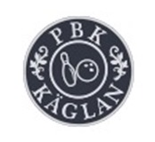
Uppdrag i PBK Käglan 2018/2019

Ordförande: Catrin Scherman Wurtz
Vice Ordförande: Ragnar Vilen
Sekreterare: Birgitta Nordvik
Kassör: Margot Ågren

ANDRA FÖRTROENDE POSTER

Revisor: Ulf Lindström sammankallande
Revisor suppl.: Lennart Liveus
Valberedning: Helena Eriksson, Klaus Bax

Informationsansvarig/Webmaster: Jan Englin
Rese ansvarig: Oliver Sjöblom H-son
Tävlingsledare: Jarl Krok
Halltävlingar : Ragnar Vilen
Davids Cup : Bengt Eriksson
Priser : Margareta Svahn
UK : Jarl Krok

